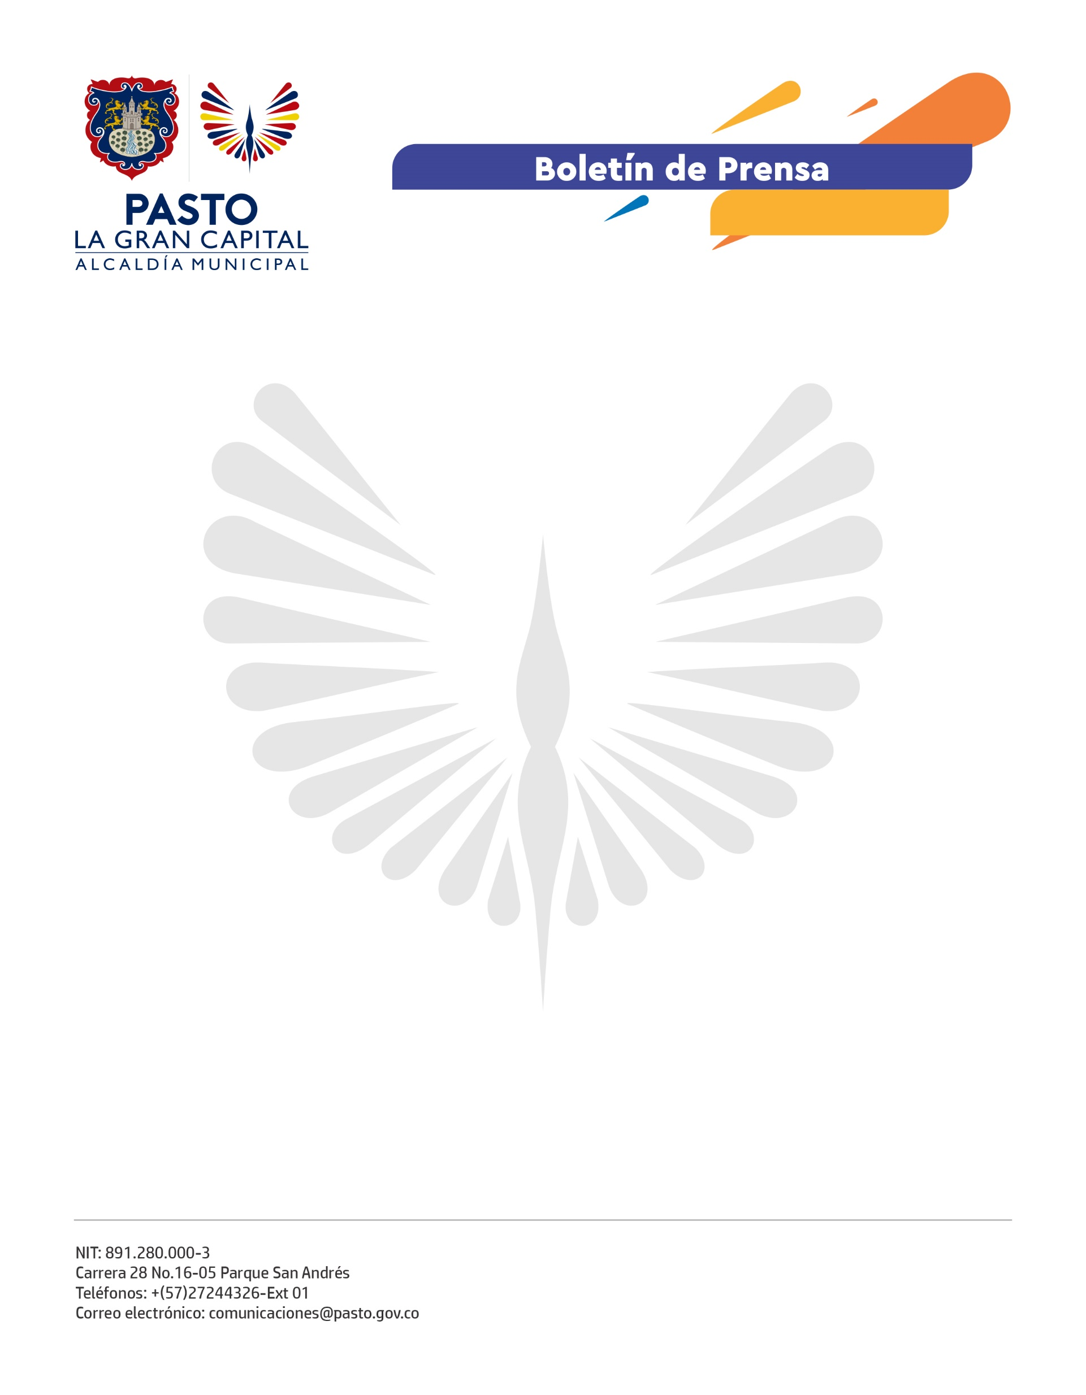
No. 429
14 de septiembre de 2021

ALCALDÍA DE PASTO Y CONSEJO CIUDADANO DE MUJERES INVITAN AL LANZAMIENTO DE LA ESTRATEGIA ECONÓMICA “SEMILLAS, SABORES Y SABERES”

Con el objetivo de contribuir a la reactivación económica del municipio y fortalecer la economía local, el Consejo Ciudadano de Mujeres, en cabeza de la Gestora Social Marcela Hernández y con el apoyo de la Secretaría de las Mujeres, Orientaciones Sexuales e Identidades de Género, realizará la muestra comercial “Semillas, sabores y saberes”.

Esta actividad contará con la participación de aproximadamente 100 emprendimientos liderados por mujeres y una gran oferta de productos como alimentos, artesanías, plantas, confecciones y manualidades.

“Gracias a la voluntad política del Alcalde Germán Chamorro De La Rosa, vamos a realizar nuevamente esta feria con mujeres de todos los sectores y ad portas de la celebración de una fecha especial, esperamos el acompañamiento de toda la ciudadanía para comprar lo nuestro, fortalecer estos emprendimientos y apoyar a la reactivación económica de 'La Gran Capital'”, aseguró la secretaria de las Mujeres, Orientaciones Sexuales e Identidades de Género, Elena Pantoja Guerrero.

La consejera ciudadana Xiomara Erazo también extendió una cordial invitación para asistir a este evento que, desde hace varios años es impulsado por el Consejo Ciudadano de Mujeres: “El objetivo principal es propiciar la reactivación económica, apoyar la economía local y fortalecer la autonomía de las mujeres y sus familias”.

La estrategia de reactivación económica “Semillas, sabores y saberes” se desarrollará en la Plaza de Nariño los días 16, 17 y 18 de septiembre entre las 9:00 a.m. y 5:00 p.m.

